MANUAL GITHUB CDM

1. NOS VAMOS A LA CARPETA DOCUMENTOS
2.  CREAMOS UNA CARPETA EN DOCUMENTOS LLAMADA TEST
3. CLONAR UN REPOSITORIO

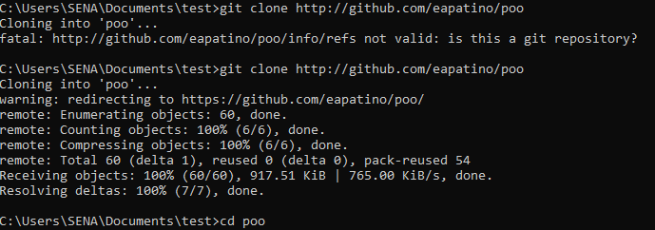

1. AGREGAMOS COMENTARIOS



1. NOS SALDRA LOS CAMBIOS QUE REALIZAMOS



1. NO TENEMOS LOS PERMISOS ENTONCES NOS SALDRA UN ERROR



1. SI ESA NO ES TU CUENTA DEBES IR A LAS CREDENCIALES DE WINDOWS

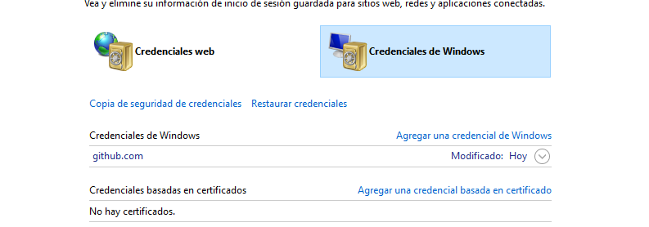

1. VAS AGREGAR UNA CREDENCIAL

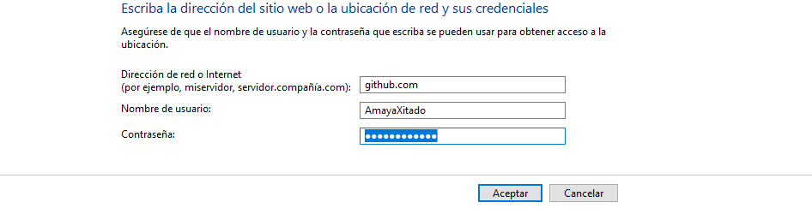

1. UNA VEZ CREADO TE SALDRA DE LA SIGUIENTE MANERA

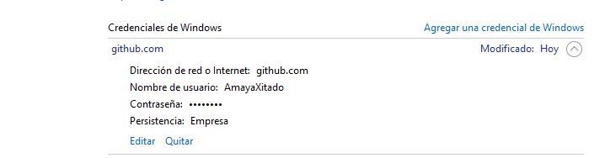

1. CUANDO YA ENTRASTE CON TU CUENTA TE SALDRA QUE NO TIENES PERMISOS PARA HACER CAMBIOS PERO AHORA CON TU CUENTA

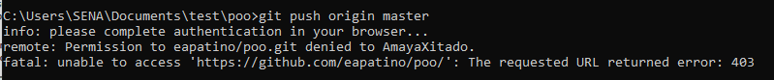

1. CUANDO LOS ARCHIVOS YA ESTAN SUBIDOS SALDRA ESTO

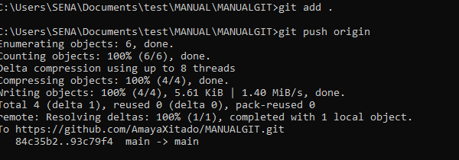

JOSE DAVID AMAYA RAMIREZ

FICHA : 2427562

LUNES 26/09/2022

1. APARCERE QUE YA ESTA ACTUALIZADO PERO NO SE SUBE NADA

